**AULA 04**

**Curso Scada Haiwell + LOGO! 0ba8.FS4**

Resumo

Este material faz parte do curso SCADA HAIWELL + CLP LOGO!. Iremos ao longo dessa grande jornada, estudar várias aplicações com este supervisório. Neste fascículo, estudaremos as variáveis analógicas no LOGO! Aplicaremos esses conteúdos em aplicações desenvolvidas no Haiwell Scada. Refaçam os exemplos realizados em sala de aula e pratiquem nos exercícios propostos, só assim o conhecimento será solidificado. VAMOS A AULA!!

**VARIÁVEIS ANALÓGICAS**

**Aplicações no scada haiwell**

Professor: Eder Madruga

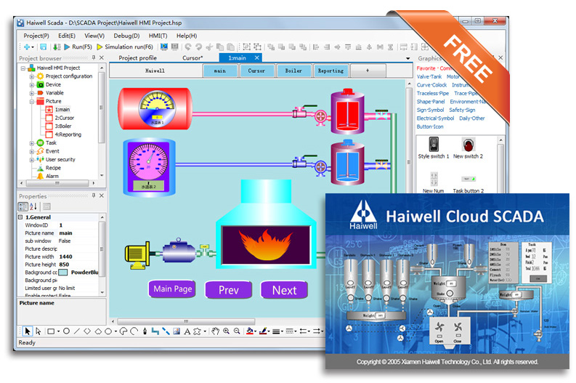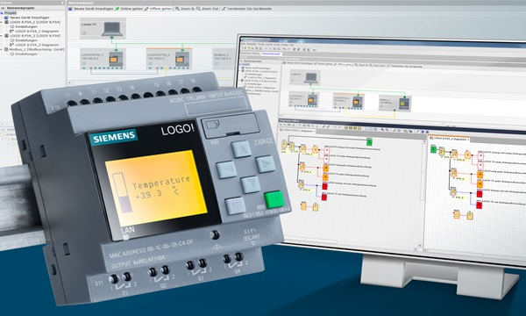

Eder Madruga Coelho

**Curso Scada Haiwell + CLP LOGO!**

**1ª Edição**

2019

Sumário

**4 Variáveis Analógicas - Aplicações no Scada Haiwell** 3

4.1 Sinais Analógicos e Digitais 3

4.2 Do sinal elétrico para valor analógico 3

4.3 Ganho e Offset 5

4.4 Função: Entrada Analógica 5

4.5 Função: Saída Analógica 6

4.6 Função Especial: Amplificador Analógico 6

4.7 Função Especial: Limite Analógico 7

4.8 Função Especial: Instrução Matemática 8

4.9 Exemplo de Aplicação no SCADA Haiwell 9

4.10 Exercícios 13

# **4 Variáveis Analógicas - Aplicações no Scada Haiwell**

## 4.1 Sinais Analógicos e Digitais

Um sinal analógico é uma quantidade física, que, dentro de um determinado intervalo, pode adotar qualquer valor. O oposto do sinal analógico é o sinal digital que assume apenas dois estados: 0 e 1 ou "off" e "on".

## 4.2 Do sinal elétrico para valor analógico

Vários passos são necessários para o LOGO! processar quantidades físicas:

* O LOGO! pode ler em tensões elétricas de 0 V para 10 V ou correntes elétricas de 0mA a 20mA para uma entrada analógica (Para entradas de corrente é necessário um módulo de expansão de entradas analógicas). A CPU do LOGO! comporta até 4 valores de entradas analógicas de tensão. Além disso, com um módulo de expansão especial, é possível ler diretamente valores de temperatura através de um PT-100.
* As quantidades físicas (por exemplo, temperatura, pressão, velocidade, etc.) deve, portanto, ser convertido em uma quantidade elétrica. Esta conversão é realizada por um sensor externo.
* O LOGO! lê a quantidade elétrica e, com posterior processamento, converte-o num valor normalizado dentro do intervalo de 0 a 1000. Este valor é então usado no programa de comutação como a entrada de uma função especial analógica.
* A fim de adaptar o valor padronizado para a aplicação, Utilizamos uma função especial analógica, tendo em consideração o ganho e o offset, para calcular o valor analógico. O valor analógico é então avaliado pela função especial (por exemplo, um amplificador analógico). Se uma função especial analógica tem uma saída analógica, então, o valor analógico é utilizado como a saída da função especial.
* Com o LOGO! você também pode converter valores analógicos de volta para uma tensão elétrica. Ao fazê-lo, a tensão pode adoptar valores entre 0 V e 10 V.
* Usando esta tensão, LOGO! pode controlar um atuador externo, o qual converte a tensão e também o valor analógico de volta para uma grandeza física.

O diagrama a seguir ilustra esta ordem de eventos.

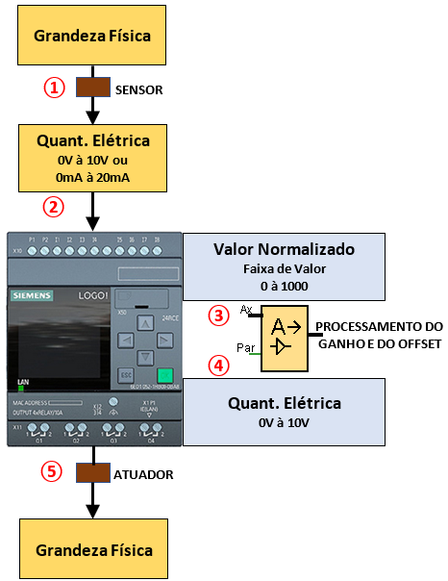

* **Ganho:** O valor normalizado é multiplicado por esse parâmetro. Podemos assim aumentar a quantidade elétrica; Assim, este parâmetro é chamado de "ganho".
* **Deslocamento do ponto zero (Offset):** É possível adicionar ou subtrair um parâmetro do valor padronizado. Usando este parâmetro, movemos o ponto “zero” da quantidade elétrica; Assim, este parâmetro é chamado de "deslocamento do ponto zero".

## 4.3 Ganho e Offset

O valor analógico é calculado como se segue:

O diagrama a seguir ilustra esta fórmula e o significado de ganho e offset:

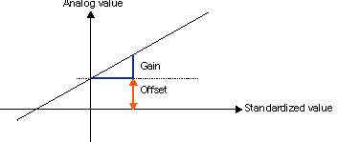

Ao conectar uma função especial (que tem uma saída analógica) para uma saída analógica real, o mesmo irá fornecer um sinal de 0 a 10 volts (observe que a saída analógica só pode processar valores de 0 a 1000).

A seguir, temos todas as funções que podem ser utilizadas para o tratamento de sinais analógicos.

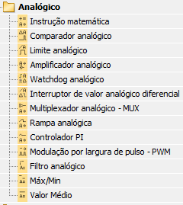

## 4.4 Função: Entrada Analógica

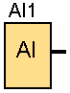

O LOGO! 12 / 24RC, LOGO! 12 / 24RCo, LOGO! 24, LOGO! 24o, LOGO! 24C, LOGO! 24Co e LOGO! 12 / 24RCE, bem como os módulos de expansão AM2 12/24 processam sinais analógicos. Você pode usar até oito entradas analógicas.

Na CPU do LOGO!, podemos ter 4 entradas analógicas de tensão elétrica (0-10 volts), sendo: I7=AI1, I8=AI2, I1=AI3 e I2=AI4.

## 4.5 Função: Saída Analógica

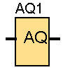

Oito saídas analógicas estão disponíveis, ou seja, AQ1, AQ2, ... AQ8. Temos que definir um valor analógico na saída analógica, isto é, uma função com uma saída analógica ou um marcador analógico AM.

Se conectarmos uma função especial (que tem uma saída analógica) para uma saída analógica real, temos que observar que a saída analógica só pode processar valores de 0 a 1000.

## 4.6 Função Especial: Amplificador Analógico

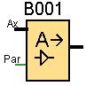

É nesta função que podemos configurar dentre outras coisas, valores como o ganho e o offset. Na figura abaixo temos a janela de configuração desta função.

* **Sensor:** Definimos aqui, o tipo de sensor utilizado. (0 V a 10 V; 0 mA a 20 mA, 4 mA a 20 mA; PT100 / PT1000, sem sensor). Se escolhermos o tipo de sensor de 4 mA a 20 mA o intervalo de valores para o valor normalizado é de 200 e 1000.
* **Faixa de medição:** Podemos estipular o intervalo de medição. A faixa de medição é a faixa de valor mostrado para o valor analógico. O LOGO! Soft Comfort, em seguida, calcula automaticamente o ganho e offset a partir deste.
* **Gain e Offset:** Podemos também definir o Ganho, inserindo valores entre -10,00 e 10,00. O valor 0 não faz sentido, uma vez que, independentemente do valor analógico aplicado, você vai sempre obter o valor 0 como resultado. Podemos definir o offset, inserindo valores entre -10000 e 10000.

**Erro de arredondamento**

O LOGO! Soft Comfort calcula o ganho e o offset com precisão, porém, O LOGO! calcula internamente usando ***valores numéricos inteiros***; portanto, nem todas as combinações de parâmetros são possíveis.

Através da simulação no LOGO! Soft Comfort podemos verificar os seguintes valores:

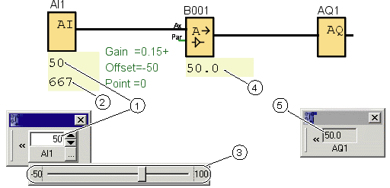

① Valor físico; os intervalos são estipulados pela faixa de medição (3)

② Valor padronizado

③ Faixa de medição

④ Valor analógico (após o processamento de ganho e offset)

⑤ Valor analógico na saída analógica

## 4.7 Função Especial: Limite Analógico

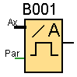

A função lê o valor do sinal analógico na entrada “Ax”.

Este valor é multiplicado pelo valor do parâmetro A (ganho). O Parâmetro B (offset) é adicionado ao produto, daí

A figura a seguir mostra o diagrama de tempo para a função Limite Analógico.

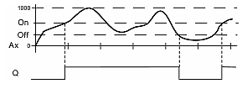

## 4.8 Função Especial: Instrução Matemática

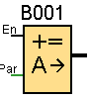

A função Instrução matemática combina as quatro operações básicas (três por instrução matemática e quatro valores para formar uma equação. O operador pode ser qualquer um dos quatro operadores padrão: +, -, *, ou /. Para cada operador, podemos definir uma prioridade única de alta ("H"), Medium ("M"), ou Low ("L"). A alta prioridade será executada em primeiro lugar, seguida pela operação de meia prioridade, e, em seguida, pela operação de baixa prioridade. Você deve ter exatamente uma operação de cada prioridade. Os valores podem fazer referência a uma outra função previamente definida para fornecer o valor. A função de instrução matemática arredonda o resultado para o valor inteiro mais próximo.

Vejamos alguns exemplos

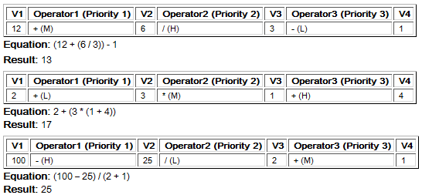

## 4.9 Exemplo de Aplicação no SCADA Haiwell

Vamos fazer um programa no SCADA Haiwell para ler um valor analógico conectado na entrada AI1 do LOGO!

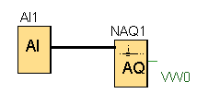

Observe que a entrada analógica está diretamente ligada a uma saída analógica de rede que escreve na word (VW0). A primeira observação que deve ser feita é que os byte’s 0 e 1 estarão ocupados e não poderão ser usados.

Abra e configure um projeto no Haiwell Scada como feito em aulas anteriores. Programe um botão para finalizar a aplicação.

Temos que configurar a variável analógica:



* Para Register type, escolhemos 4X(Analog output)
* Para Register address, escolhemos 0, que corresponde, pela nossa tabela de variáveis ao início da Word 0 (Byte 0).

Vamos escolher uma forma de visualização. A mais simples é utilizando a opção “Numeric input/display” na biblioteca “Functional componentes”. Essa é uma caixa de texto que mostrará a variável analógica.

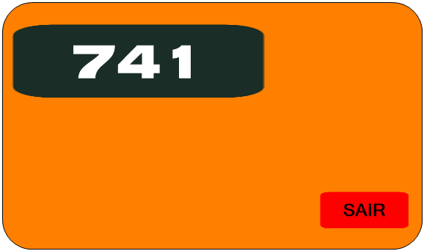

Podemos personalizar essa caixa de texto da melhor forma que desejamos. Mudar a cor, tipo de fonte, casas decimais, etc.

Por exemplo, aplicar um ponto decimal ao valor inteiro, basta escrever “1” em “Decimal digits”

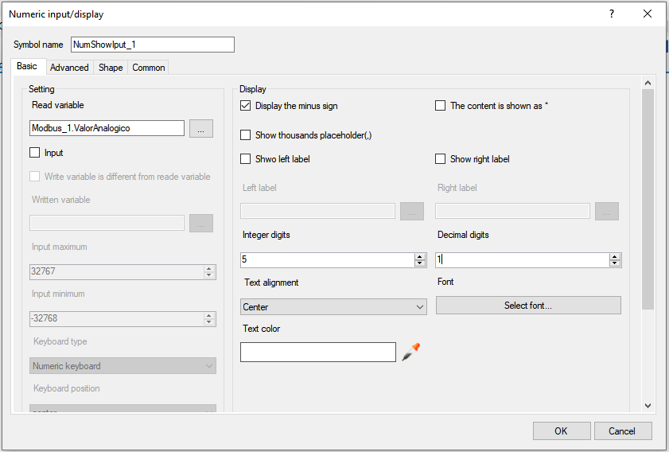

Que resultará:

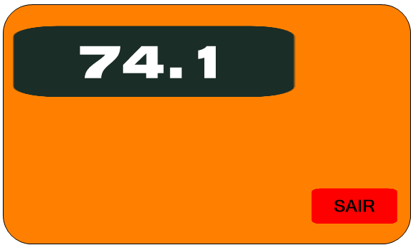

Outra forma de mostrar um valor analógico é utilizando as funções da biblioteca “Instrument Cursor”, como por exemplo o “Instrument 3”

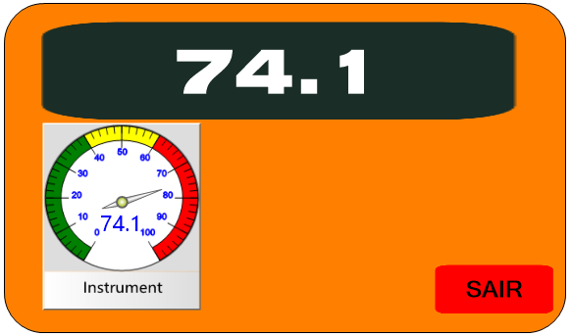

Suponha agora, que essa leitura corresponda ao nível de um tanque. Podemos utilizar um tanque que contenha animação gráfica, como por exemplo o “Reactor 16” na biblioteca “Tank”

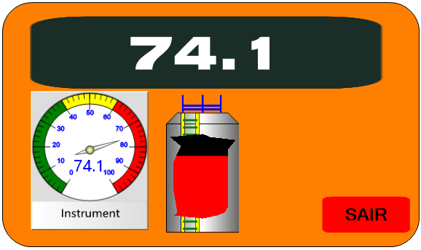

Para completar nosso exemplo, vamos supor que seja necessário colocar um setpoint, de forma que, se o nível for superior ao valor do setpoint, uma sinalização vermelha deve acender no Scada Haiwell.

O Programa do LOGO pode ser observada na figura abaixo.

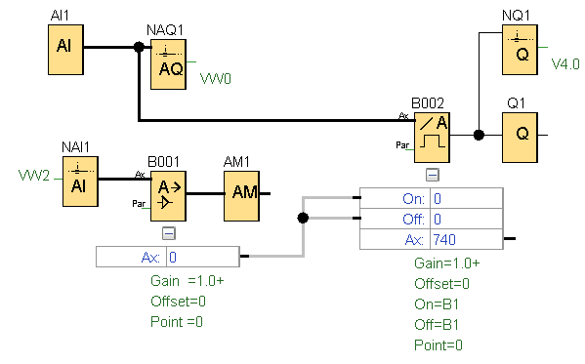

* O SetPoint deverá ser escrito na VW2, que corresponde ao endereço 1 “Register type” = “4X(Analog output)”; “Register address” = “1”
* A Sinalização escreve na memória V4.0, que corresponde ao endereço 32.

Logo, A configuração das variáveis ficará:

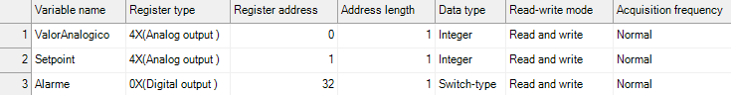

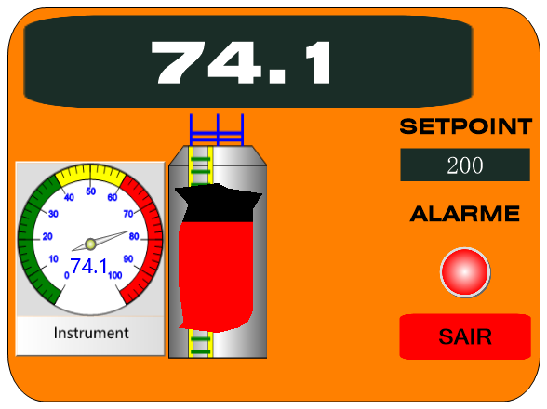

Outra forma de inserir um setpoint é utilizando a ferramenta “Cursor 4” da biblioteca “Instrument Cursor”. Esse é o único cursor que aceita escrita. Podemos escolher a mesma variável para o setpoint.

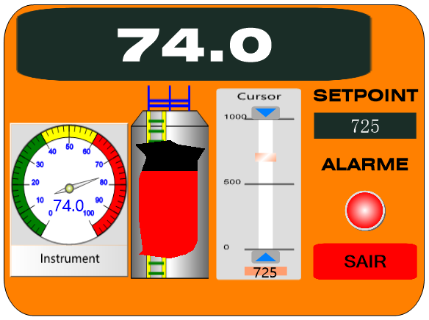

Para essa ferramenta “Cursor 4”, escolhemos que cada click na seta de incremento ou decremento vale 25 unidades.

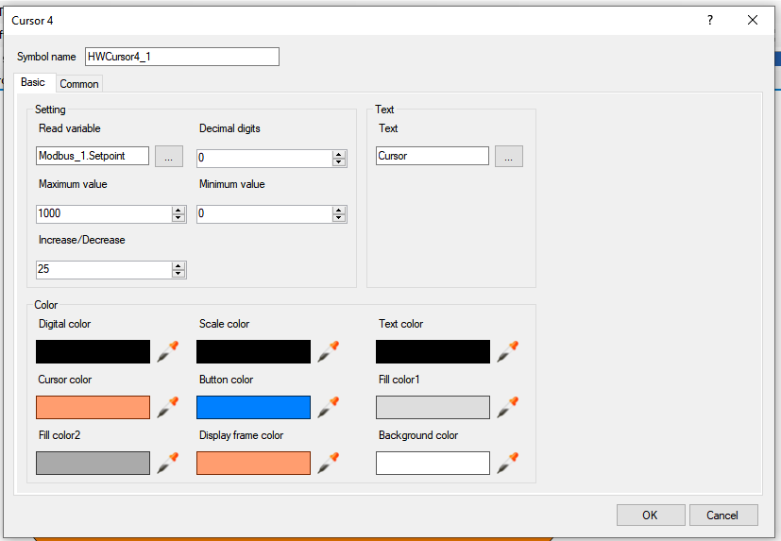

## 4.10 Exercícios

1. Elabore um programa em Diagrama de blocos que monitore a distância a um objeto. Deve ser utilizado um sensor ultrassônico que fornece um sinal analógico de 0-10V quando mede uma distância de 0m até 5m.
2. Elabore um programa em Diagrama de blocos que monitore o nível de dois tanques de um mesmo produto. O tanque 1 tem capacidade de 0-1000 litros enquanto o tanque 2 tem capacidade de 0-750 litros. Os sensores de nível devem ser configurados para essas faixas de medição. Deverá ser apresentado no Haiwell Scada, os valores do tanque 1 e do tanque 2 em litros, o valor do total de produto em litros e em percentagem, assim como uma animação gráfica para cada tanque